中國文化大學教育部高教深耕計畫成果紀錄表

子計畫 | C1擴大推動產學合作及實習媒合，接軌產業需求，提升育才成效  C1-2-1 景觀專業ESG低碳生態實務接軌計畫
具體作法 | 邀請業師協同授課
主題 | 環境永續發展-低碳規劃-ESG
內容  （活動內容簡述/執行成效） | 主辦單位：景觀學系  活動日期：115年4月14日（星期二）9：00 - 13：00  活動地點：大典館214教室  主 講 者：蔡宗甫老師（極盟永續股份有限公司/執行長）  參與人數： 16 人（教師 2 人、學生 13 人、行政人員 0 人、校外 1 人）  內容：  - ESG 剛性需求與合規趨勢  (1)供應鏈要求：國際大廠（如台積電）已將 ESG 列入合作夥伴硬性標準。  (2)法規強制：金管會規定全台上市櫃公司，須於 2029 年前全面完成碳盤查與永續報告書。  - 國家淨零路徑與碳匯機制  (1)政策走向：台灣實施專款專用的「碳匯」以補助企業轉型，且國際碳權抵減上限預估僅 5%。  (2)能源挑戰：減排壓力極大，未來核能等低碳基載選項極可能重新啟動評估。  - 碳權交易底層邏輯與限制  (1)本質：碳權是具體減碳專案（如綠能、清潔爐灶）的額度交易買賣。  (2)鐵則：嚴守「不可重複計算」，例如售予台電的綠電，絕對不可再重複認列為自身碳權。  - 台灣碳市場風險控管警示  (1)詐騙氾濫：市場資訊落差大，市面兜售之碳權商品高達九成涉嫌違法吸金或詐騙。  (2)防範原則：投入碳採購或永續投資時，必須建立極高的風險防範與查證意識。  - 產業轉型與永續商機佈局  (1)轉型急迫：傳統產業面臨淘汰風險，企業必須具備市場敏銳度推動綠色轉型。  (2)考照紅利：取得 ISO 14064-1 等碳盤查證照，是跨入高潛力「永續顧問」市場的關鍵門票。  - 景觀專業之 ESG 戰略優勢  (1)核心契合：景觀規劃的核心價值，高度對接 ESG 評級中的「E（環境保護）」指標。  (2)發揮空間：景觀專業背景在執行碳抵換專案與環境永續規劃上，具備極佳的跨界優勢與落地商機。  執行成效：  本次授課邀請到具備多項 ESG 專業證照，且於企業、公協會及政府單位擁有豐富輔導與經營經驗的蔡宗甫業師，大幅提升了課程的說服力與實務指導價值。本次課程帶領學生從宏觀的國際氣候政策，透視微觀的企業綠色轉型實務；從碳權交易的底層概念，深入探討前瞻性的碳資產管理與市場風險防範。
活動照片  (檔案大小以不超過2M為限) | 活動照片電子檔名稱  (請用英數檔名) | 活動照片內容說明(每張20字內)
活動照片  (檔案大小以不超過2M為限) | 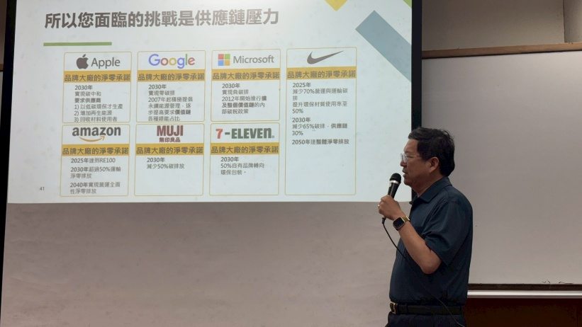  IMG_9907 | 蔡宗甫老師解釋供應鏈面臨的壓力。
活動照片  (檔案大小以不超過2M為限) | 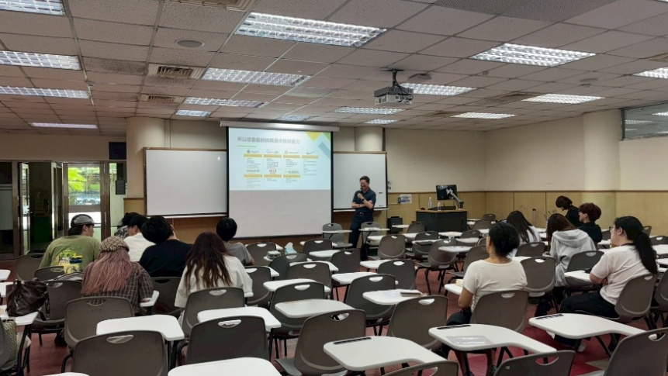  IMG_9905 | 蔡宗甫老師說明各廠牌面臨在永續規劃的問題。
活動照片  (檔案大小以不超過2M為限) | 活動照片電子檔名稱  (請用英數檔名) | 活動照片內容說明(每張20字內)
活動照片  (檔案大小以不超過2M為限) | 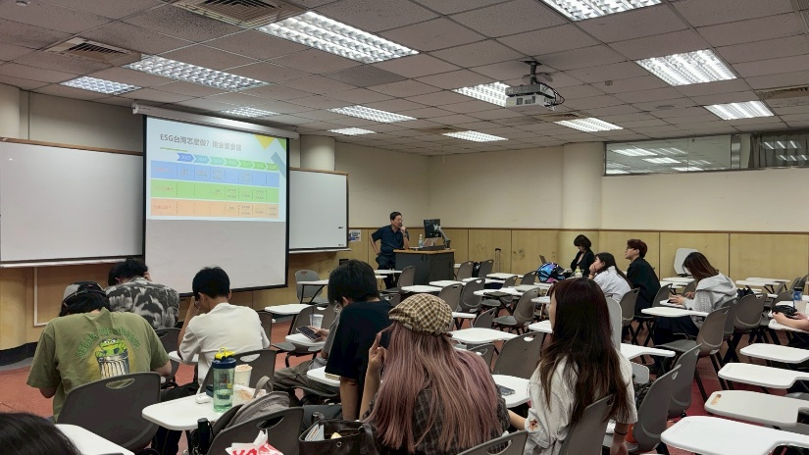  IMG_9897 | 蔡宗甫老師說明ESG如何實施。
活動照片  (檔案大小以不超過2M為限) | 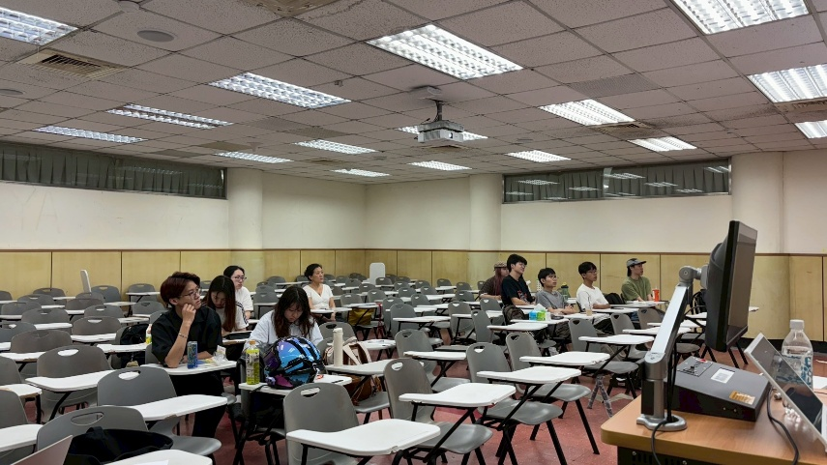  IMG_9891 | 同學專心聽講
備註：活動照片請附上原始照片一併回傳
附件檔案 | 附件檔案名稱  (請用英數檔名) | 附件名稱

